0

3/06/2022 10:44

Bionexo

Resultado da Tomada de Preços

Nº20220306E023HEMNSL

"

O Instituto de Gestão e Humanização – IGH, entidade de direito privado e sem fins lucrativos,

classificado como Organização Social, vem tornar público o resultado da Tomada de Preço com a

finalidade de adquirir bens, insumos e serviços para o HEMNSL – Hospital Estadual e Maternidade

Nossa Senhora de Lourdes, com endereço à Av. Fuad Rassi, esquina com Rua 02,N° 541, sala 13,

Setor Nova Vila, Goiânia/GO, CEP: 74.653-100.

Objeto: MANUTENÇÃO PREDIAL

Tipo de Compra: Pedido Emergencial com Cotação Bionexo

Goiânia, 03 de Junho de 2022"

Bionexo do Brasil Ltda

Relatório emitido em 03/06/2022 10:43

**Comprador**

IGH - Maternidade Nossa Senhora De Lourdes (11.858.570/0005-67)

RUA 230, QUADRA 709 LOTE 11 - SETOR NOVA VILA - GOIÂNIA, GO CEP: 74640-210

**Relação de Itens (Confirmação)**

Pedido de Cotação : 218885061

COTAÇÃO Nº17163 MANUTENÇÃO PREDIAL / ORNAMENTAÇÃO - HEMNSL MAIO/2022

Frete Próprio

Observações: PAGAMENTO: Somente a prazo e por meio de depósito em conta PJ do fornecedor. \*FRETE: Só serão aceitas propostas com frete CIF e

para entrega no endereço: RUA 230 QUADRA 709 LOTE 11 - Setor Nova Vila, Goiânia/GO CEP: 74640-210, dia e horário especificado. \*CERTIDÕES:

As Certidões Municipal, Estadual de Goiás, Federal, FGTS e Trabalhista devem estar regulares desde a data da emissão da proposta até a data do

pagamento. \*REGULAMENTO: O processo de compras obedecerá ao Regulamento de Compras do IGH, prevalecendo este em relação a estes termos

em caso de divergência. IGH/HEMNSL.

Tipo de Cotação: Cotação Emergencial

Fornecedor : Todos os Fornecedores

Data de Confirmação : Todas

**Faturamento**

**Mínimo**

**Prazo de**

**Entrega**

**Validade da**

**Proposta**

**Condições de**

**Pagamento**

**Fornecedor**

**Frete Observações**

**F A PEREIRA EIRELI**

APARECIDA DE GOIÂNIA - GO

Mega DistribuiÃ§Ã£o e RepresentaÃ§Ã£o -

(62) 32952540

2 dias após

confirmação

1

R$ 150,0000

13/05/2022

30 ddl

CIF

null

vendas.mega04@gmail.com

**[Mais informações](javascript: f_mais_info(219009))**

**Programação**

**de Entrega**

**Preço**

**Unitário Fábrica**

**Preço**

**Valor**

**Total**

**Produto**

**Código**

**Fabricante**

**Embalagem Fornecedor Comentário Justificativa**

**Rent(%) Quantidade**

**Usuário**

CAIXA PLASTICA

GAVETEIRO BIN

N 4 AZUL OU

PRETO -

Dionei

Cajueiro Da

Silva

CAIXA

GAVETEIRO

PLASTICO BIN Nº 43250

F A PEREIRA

EIRELI

R$

R$

R$

55,0000

1

-

1

1

PRESTO

-

-

10 Unidade

5,5000 0,0000

4

PRETO OU

AZUL

PRESTO -

PRESTO

10/05/2022

16:24

CAIXA PLASTICA

TRANSPARENTE

COM TAMPA E

Dionei

Cajueiro Da

Silva

CAIXA

TRAVA 5 LITROS

F A PEREIRA

EIRELI

R$

R$

R$

457,3000

2

ORGANIZADORA 24599

COM TAMPA 5L

-

null

17 Unidade

-

SANRE /

26,9000 0,0000

RISCHIOTO -

SANREMO /

RISCHIOTO

10/05/2022

16:24

CAIXA

ORGANIZADORA

TRANSPARENTE

DE 10 LITROS -

COM TAMPA EM

POLIPROPILENO 49862

MEDIDA 39CM

CAIXA

ORGANIZADORA

TRANSPARENTE

0 LITROS -

SANREMO -

SANREMO

Dionei

Cajueiro Da

Silva

F A PEREIRA

EIRELI

R$

R$

R$

140,0000

3

-

1

null

-

5 Unidade

1

28,0000 0,0000

10/05/2022

16:24

COMPRIMENTO

2

6 CM DE

LARGURA E 13

CM DE ALTURA

CAIXA

ORGANIZADORA

TRANSPARENTE

DE 20 LITROS

COM TAMPA EM

PROLIPROPILENO

MEDIDA 48,7 CM

COMPRIMENTO

CAIXA PLASTICA

ORGANIZADORA

TRANSPARENTE

COM TAMPA E

TRAVA 20

Dionei

Cajueiro Da

Silva

F A PEREIRA

EIRELI

R$

R$

R$

42,0000

4

49863

-

1

SANREMO

-

1 Unidade

LITROS

SANREMO

42,0000 0,0000

10/05/2022

16:24

3

3,1 CM DE

48,7X33,1X19,6

- SANREMO -

SANREMO

LARGURA DE

1

9,6 CM DE

ALTURA

CAIXA

CAIXA

ORGANIZADORA

COM TAMPA E

TRAVA 30

LITROS 42,5 CM

COMPRIMENTO

30,5 CM DE

LARGURA 30,7

CM DE ALTURA

REF: 925

ORGANIZADORA

TRANSPARENTE

DE 30 LITROS

COM TAMPA EM

POLIPROPILENO 49864

MEDIDA 42,5 CM

Dionei

Cajueiro Da

Silva

F A PEREIRA

EIRELI

R$

R$

R$

288,0000

5

-

1

ORDENE

-

6 Unidade

48,0000 0,0000

1

0/05/2022

16:24

COMPRIMENTO

0,5 CM DE

3

LARGURA E 30,7

CM DE ALTURA

SANREMO -

SANREMO -

SANREMO

CAIXA

ORGANIZADORA

TRANSPARENTE

Dionei

Cajueiro Da

Silva

CAIXA PLASTICA

C/ TAMPA 01

LITRO

F A PEREIRA

EIRELI

R$

R$

R$

360,0000

6

11101

45339

-

1

null

-

20 Unidade

1

LITROS -

18,0000 0,0000

SANREMO -

SANREMO

10/05/2022

16:24

CAIXA

Dionei

Cajueiro Da

Silva

CAIXA PLASTICA

TRANSPARENTE

C/ TAMPA 03

LITROS

ORGANIZADORA

TRANSPARENTE

3 LITROS -

SANREMO -

SANREMO

F A PEREIRA

EIRELI

R$

R$

R$

304,0000

7

8

-

-

1

1

null

null

-

-

16 Unidade

2 Unidade

19,0000 0,0000

10/05/2022

16:24

CAIXA PLASTICA 59955

TRANSPARENTE

CAIXA

ORGANIZADORA

TRANSPARENTE

F A PEREIRA

EIRELI

R$

R$

R$

Dionei

64,0000 Cajueiro Da

Silva

32,0000 0,0000

https://bionexo.bionexo.com/jsp/RelatPDC/relat\_adjudica.jsp

1/2

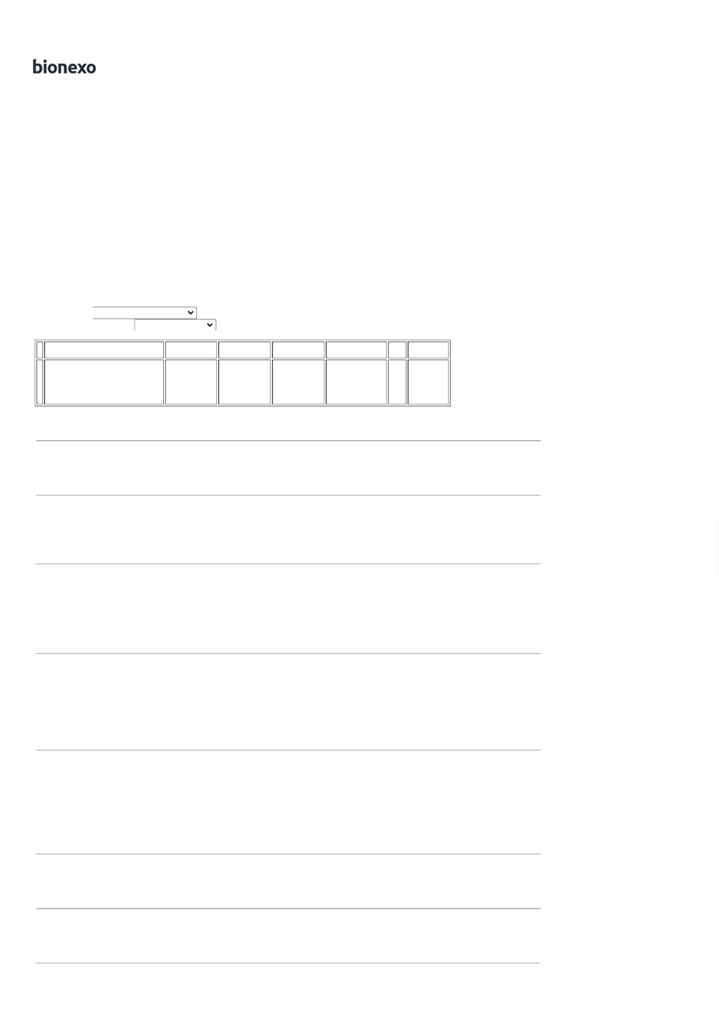

0

3/06/2022 10:44

Bionexo

COM TAMPA 15

15 LITROS -

SANREMO -

SANREMO

LITROS

10/05/2022

16:24

POTE PLASTICO

TRANPARENTE

REDONDO COM

TAMPA DE

ROSCO 500 ML -

SANREMO -

POTE EM

PLSTICO

REDONDO COM

TAMPA DE ROSCA

TAMANHO 500

ML

Dionei

Cajueiro Da

Silva

F A PEREIRA

EIRELI

R$

R$

R$

49,5000

9

46226

-

1

null

-

5 Unidade

9,9000 0,0000

10/05/2022

16:24

SANREMO

**Total**

**Parcial:**

R$

8

2.0

2.0

1.759,8000

Total de Itens da Cotação: 9

Total de Itens Impressos: 9

**Total**

**Geral:**

R$

8

1.759,8000

Clique [aqui](javascript:chama_completo(218885061)) para geração de relatório completo com quebra de página

https://bionexo.bionexo.com/jsp/RelatPDC/relat\_adjudica.jsp

2/2

